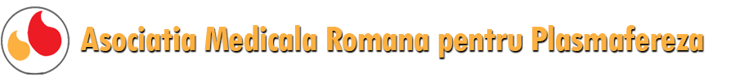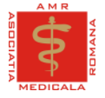

Curs de Plasmafereza/ AFEREZA/ PE/ HEMAFEREZA/ sesiune introductiva
29.06.2018

Asociatia Medicala Romana pentru Plasmafereza in parteneriat cu Asociatia Medicala Romana, sub patronajul Facultatii de Medicina a Universitatii”Titu Maiorescu” Bucuresti

Coordonatori curs:
Academician Constantin Ionescu-Tirgoviste
Prof. Manole Cojocaru, UTM Bucuresti
Dr. Cristina Mocanu, Finlanda
Locul de desfasurare : Aula I.H.Radulescu, a Bibliotecii Academiei Romane
Program : 09:30-17:00 (9:30-13:00 inscrierea participantilor)
10:00-10:20 Plasmafereza, gemoterapia si sistemul biologic de reglare bazala, Didi Surcel
10:20-10:50 The overview of Therapeutic Apheresis options from Fresenius Medical Care, Szilveszter Tovarosi
10:50-11:00 Discutii intrebari
11:00-11:30 Biowave si terapia durerii, Valter Miglioranza
11:30-11:50 Plasmafereza in dislipidemiile severe, Corneliu Zeana
11:50-12:10 Plasmafereza in oftalmologie, Tatiana Rosca
12:10-13:00 Masa de pranz
13:00-13:50 Introducere in tehnica plasmaferezei. Clasificarile procedurilor. Aplicatiile plasmaferezei in diverse patologii, Cornelia Siara
13:50-14:10 Indicatiile aferezei terapeutice in imunologie, Simona Soare
14:20-14:40 Rolul plasmaferezei in tratamentul cancerelor avansate de cai aerodigestive superioare, Razvan Hainarosie
14:40-14:50 Pauza de cafea
14:50-15:10 De la celula stem pluripotenta la medicina regenerativa, Rodica Dragotoiu
15:10-15:30 Plasmafereza si ateroscleroza, Manole Cojocaru
15:30-15:50 Pregatirea nutritionala a pacientului inaintea sedintei de epurare (plasmafereza) cu indepartare sau adaos de plasma. Reabilitatea nutritionala a pacientului dupa sedinta de plasmafereza. Cristina Mocanu 15:50-16:10 Depresia-boala sufletului, Ana Maria Taga
16:10-16:30 Discutii, concluzii, acordarea Certificatelor de Absolvire
16:30-17:00 Microrecital de poezie Valeria Gagealov – poezii de Mihai Eminescu (Rugaciune, Din cerurile albastre, La mijloc de codru des(bilingv), Peste varfuri (bilingv), De ce nu-mi vii, Si daca…(bilingv), Floare albastra, Somnoroase pasarele, Lacul, Dintre sute de catarge).

Cursul este creditat cu puncte CMR(6), CFR (8), OAMMR(5).
Se acorda Certificate de Absolvire
Taxa de participare: 50 lei

Plata se poate face direct in ziua cursului sau prin banca in contul:

SOCIETATEA ROMANA PENTRU AFEREZA
Asociatia Medicala Romane pentru Plasmafereza, CUI 29184114
Cod IBAN: RO82CECEB00130RON4064611 deschis la CEC BANK SA, SMB
Contact: cristina.mocanu@carpatia.ro , 0722270275,mancojocaru@yahoo.com , 0723326663

